变更内容：
原竞争性磋商文件：“第四部分 采购内容及要求 二、采购内容及技术要求：3、采购项目清单
太阳能路灯配置清单
整灯参考图片 | 规格参数 |  | 单位 | 数量 | 单价 | 金额
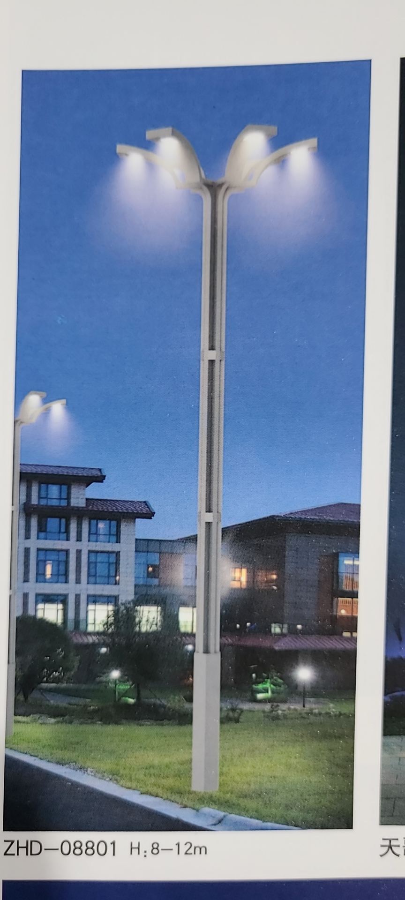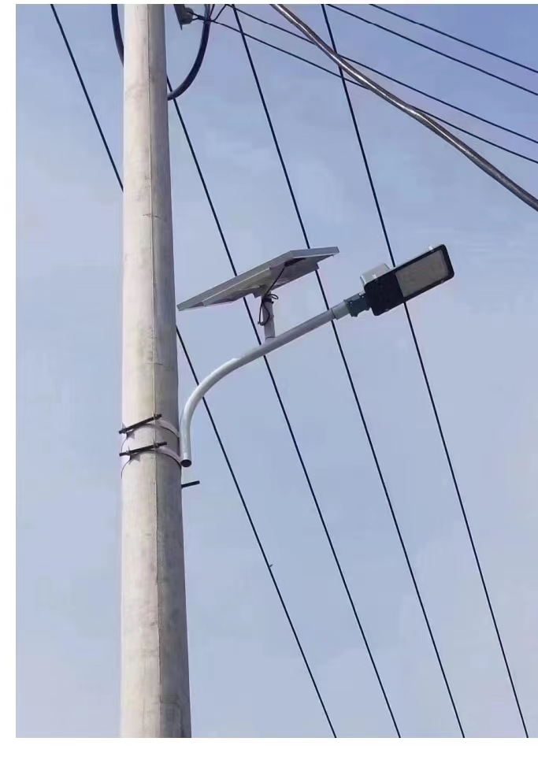 | 总高度1.2米，搭配LED100瓦金豆灯头，灯头内置100ah磷酸铁锂电池，100瓦太阳能板，太阳能板配套支架及抱箍（不含抱箍固定丝）亮灯时间：10小时可调。 |  | 套 | 10
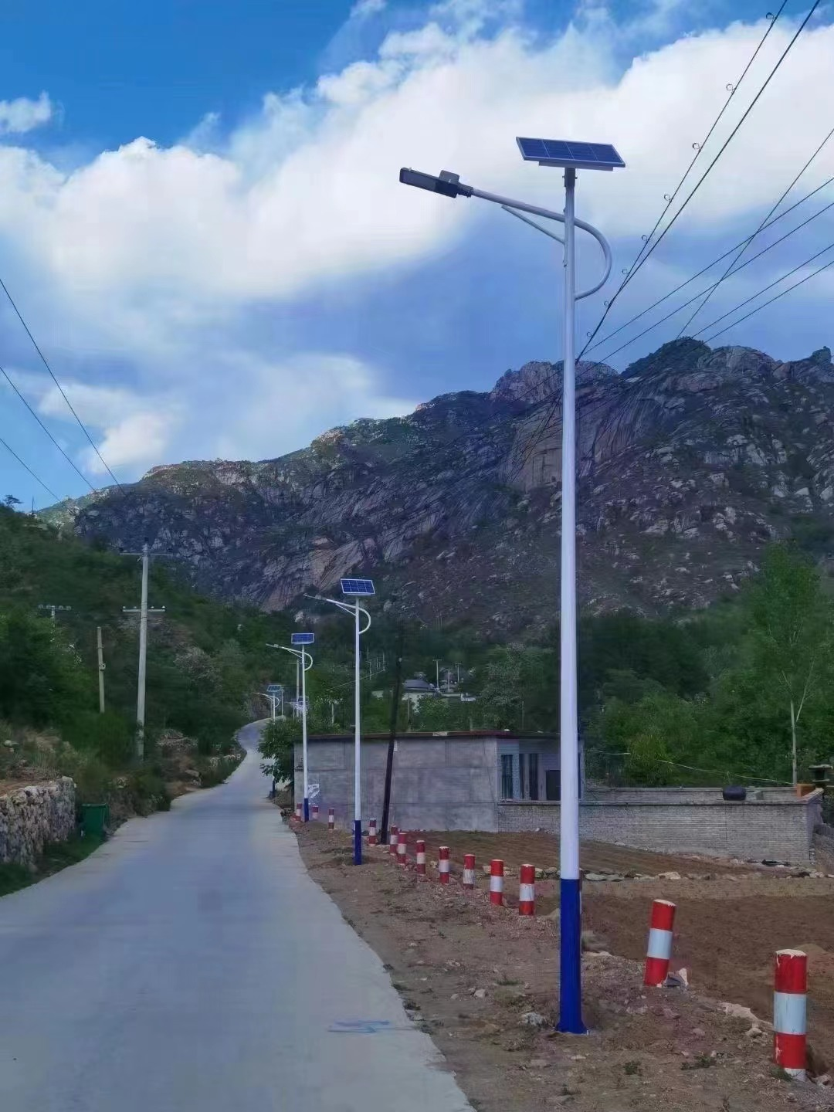 | 太阳能路灯，总高6米，海螺臂支架，锥形灯杆，热镀锌喷塑，厚度3毫米，口径60-140毫米，  配100瓦太阳能发电板  100瓦高亮LED灯头  100安时磷酸铁锂电池  含地笼，全套。亮灯时间：10小时可调。 |  | 盏 | 30
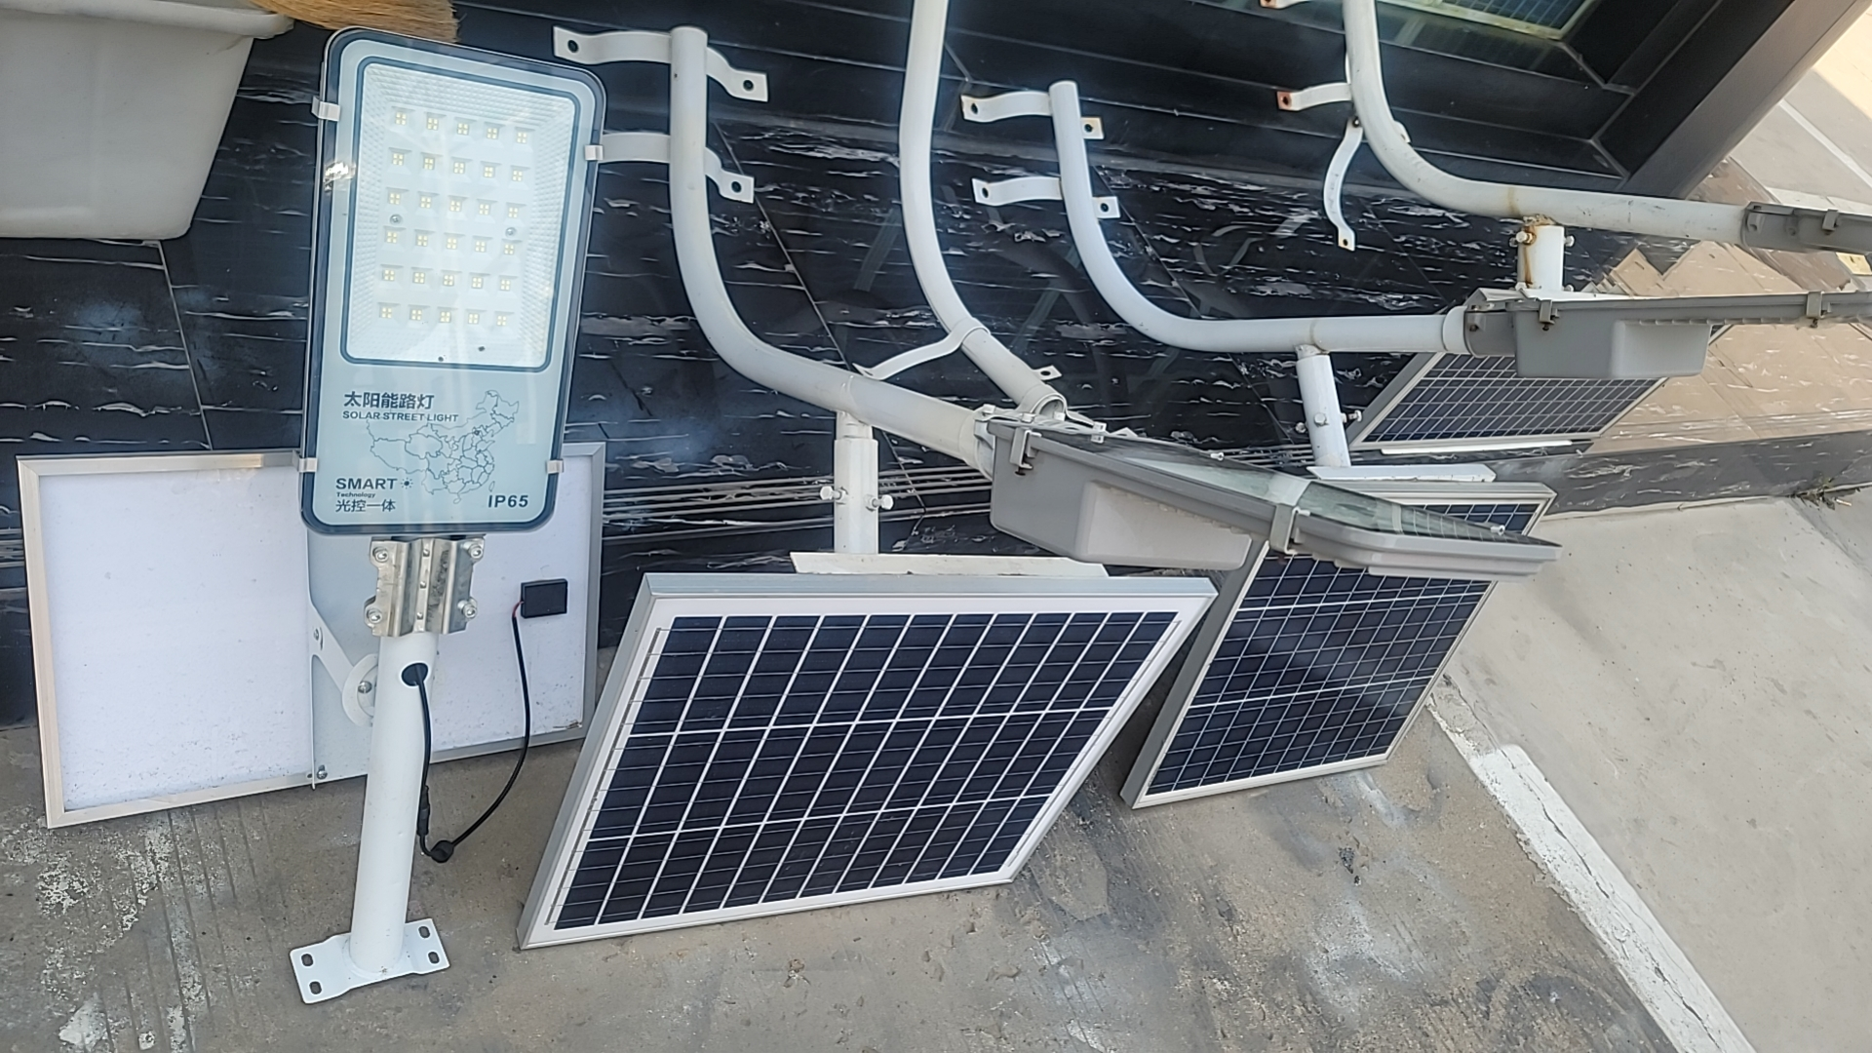 | 太阳能路灯，搭配LED100瓦金豆灯头，灯头内置100ah磷酸铁锂电池，100瓦太阳能板，太阳能板配套支架。亮灯时间：10小时可调。 |  | 套 | 90
合计金额 |  | ¥
合计金额大写
现变更为：
太阳能路灯配置清单
整灯参考图片 | 规格参数 |  | 单位 | 数量 | 单价 | 金额
 | 总高度1.2米，搭配LED60瓦金豆灯头，灯头内置60ah磷酸铁锂电池，60瓦太阳能板，太阳能板配套支架及抱箍（不含抱箍固定丝）亮灯时间：10小时可调。 |  | 套 | 10
 | 太阳能路灯，总高6米，海螺臂支架，锥形灯杆，热镀锌喷塑，厚度3毫米，口径60-140毫米，  配60瓦太阳能发电板  60瓦高亮LED灯头  60安时磷酸铁锂电池  含地笼，全套。亮灯时间：10小时可调。 |  | 盏 | 30
 | 太阳能路灯，搭配LED60瓦金豆灯头，灯头内置60ah磷酸铁锂电池，60瓦太阳能板，太阳能板配套支架。亮灯时间：10小时可调。 |  | 套 | 90
合计金额 |  | ¥
合计金额大写

